OBJAVA ZA MEDIJE

U KNJIŽNICI HRVATSKE AKADEMIJE ZNANOSTI I UMJETNOSTI OTVORENA IZLOŽBA UMJETNIČKI UTJECAJI BEČA NA ARHITEKTURU SOFIJE KRAJEM XIX. I POČETKOM XX. STOLJEĆA
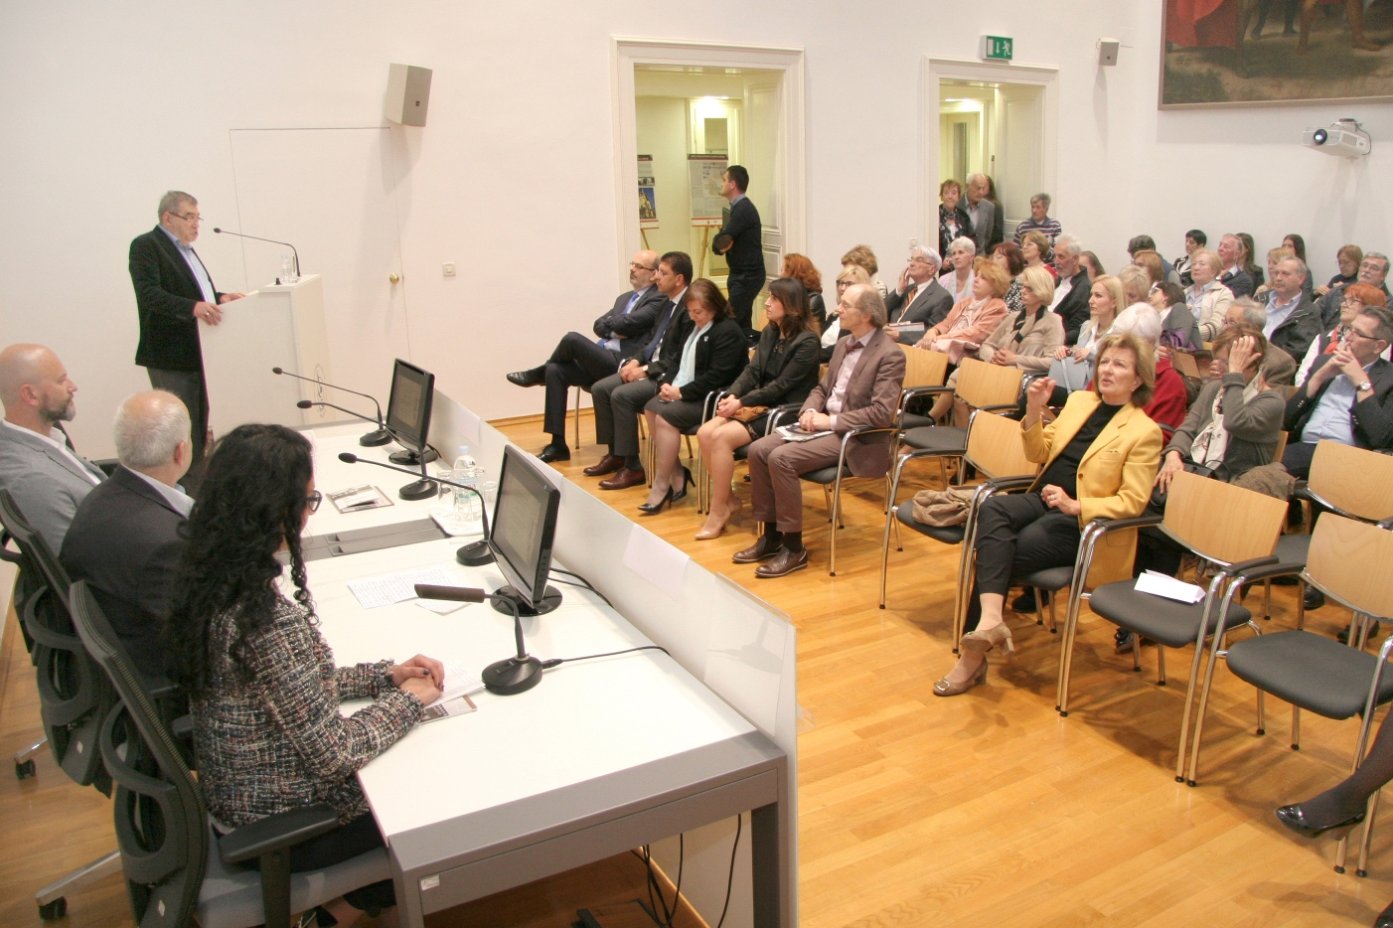

Zagreb, 4. travnja 2019. – U Knjižnici Hrvatske akademije znanosti i umjetnosti u četvrtak 4. travnja otvorena je izložba Umjetnički utjecaji Beča na arhitekturu Sofije krajem XIX. i početkom XX. stoljeća koja prikazuje kako se Sofija, koja je prije 140. godina postala glavni grad samostalne Bugarske, mijenjala u modernu europsku prijestolnicu. Izložbu su organizirali Regionalni povijesni muzej Sofije, Nacionalna zajednica Bugara u Republici Hrvatskoj i Društvo arhitekata Zagreb i otvorena je do 13. travnja. Predsjednik Nacionalne zajednice Bugara Raško Ivanov podsjetio je da Sofija ima povijest dugu sedam tisuća godina – najprije je bila tračka naseobina po imenu Serdica, zatim bugarski Sredec i na kraju Sofija, zbog čega se naziva jednim od vječnih gradova Europe.
Oslobođenje Bugarske od petstogodišnje osmanske vlasti 1878. zateklo je Sofiju kao maleni grad orijentalnog karaktera s oko 12 tisuća stanovnika, a nakon što je 3. travnja 1879. proglašena bugarskom prijestolnicom doživjela je velike društveno-političke, gospodarske i urbane promjene na kojima su radili strani inženjeri i arhitekti, među kojima i mnogo stručnjaka iz Austro-Ugarske. Među njima su bili slikar Joseph Sebastian Berbauer, koji je u Sofiji bio i suradnik inženjera Johanna Bartela, arhitekti Viktor Rumpelmayer, Peter Paul Brang, Karl Heinrich, Adolf Vaclav Kolar te Ferdinand Fellner i Hermann Helmer, koji su projektirali kazališta i u Zagrebu i u Sofiji. Zamjenik direktora Regionalnoga povijesnog muzeja Sofije Boris Čilev i članica autorskoga tima izložbe Sonja Lostova istaknuli su da izložba na oko 30 panoa prikazuje reprezentativne i najvažnije primjere te transformacije bugarskoga glavnog grada.

Izložbu je otvorila zamjenica zagrebačkoga gradonačelnika Jelena Pavičić Vukičević koja je istaknula da Sofiju i Zagreb veže dugogodišnje iskreno i veliko prijateljstvo te da Zagreb mnogo toga može naučiti iz primjera Sofije. Izrazila je zadovoljstvo što izložba podsjeća koliko su se kroz povijest dobro razumjeli Bugari i Hrvati. „Vizure grada Sofije koje nam donosi ova izložba sigurno nas podsjećaju na srednjoeuropski Zagreb, a činjenica da su najbolji svjetski arhitekti s kraja 19. stoljeća i početka 20. stoljeća stvarali na ovim prostorima govori o tome koliko smo uvijek bili Europa i koliko danas možemo ponuditi Europi zajedničke sadržaje i vrijednosti koje i dalje stvaramo", rekla je Jelena Pavičić Vukičević.
Tajnik Razreda za likovne umjetnosti HAZU akademik Mladen Obad Šćitaroci kazao je da se urbanistički, arhitektonski i kulturološki utjecaj Beča na Sofiju i Zagreb koji je bio razvidan na kraju 19. i početku 20. stoljeća, osjeća i danas. „Zato se s razlogom prisjećamo kako je na prijelomu 19. i 20. stoljeća bečka kulturna i umjetnička ideja jedinstva umjetnosti i cjelovitosti promišljanja grada, pa tako i arhitekture, utjecala na urbanistički i arhitektonski razvoj Sofije i Zagreba. Ova izložba pak daje lijepi uvid u ono što se istodobno zbivalo u Zagrebu i u Sofiji, a daje nam i mogućnost za usporedbu svih onih različitosti u realizaciji na koju su utjecali različiti čimbenici“, rekao je akademik Obad Šćitaroci podsjetivši da se ove godine navršava sto godina od osnutka Razreda za umjetnost Akademije i od početka izobrazbe arhitekata u Zagrebu na Tehničkoj visokoj školi iz koje je nastao današnji Arhitektonski fakultet.

Marijan Lipovac
Ured za odnose s javnošću i medije HAZU

